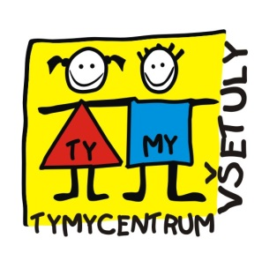
Středisko volného času, příspěvková organizace
Sokolská 70, 769 01 Holešov
Tel: 573 39 69 28, IČ: 75088606
www.tymycentrum.cz, e-mail: vsetuly@centrum.cz

JARNÍ PRÁZDNINY
NA HORÁCH

S celotáborovou hrou „PUTOVÁNÍ STŘEDOVĚKEM“

pro děti a rodiče s dětmi, lyžaře i nelyžaře

pondělí 1. 2. 2016 – pátek 5. 2. 2016
ubytování na Trojáku
možnost lyžařského výcviku s instruktorem

CENA: 2 550,- / dítě + 500, vleky nebo
+ 1 500,- vleky a instruktor
2 950,- / dospělí

Termín přihlášení do 15. 12. 2015

Informace a přihlášky v kanceláři TYMY nebo
tel.: 573 39 69 28, 734 358 563

